Despliegue de aplicaciones en contenedores DAC
UD3 Contenedores y Docker

Ejercicios obligatorios 2
1) Instalación de Docker 2
2) Obtención de imágenes y generación de contenedores 6
3) Generación de volúmenes 9
4) Dockerfile 13
Ejercicios opcionales 17
Test de autoevaluación 17
Instala el Subsystem Linux para Windows o WSL con una máquina Ubuntu y prueba a ejecutar algún comando en ella. 17
Instala Docker Desktop en Windows (si optas por hacer este ejercicio tendrás que hacer antes el anterior). 17
Instala Portainer y pruébalo. 18
Bibliografía web 18
Valoración personal 19

Juan Cruz, Garrido Suso
Práctica UD3 - Contenedores y Docker
Nombre del módulo: DAM-DAW

Ejercicios obligatorios

1) Instalación de Docker

Usando ssh, instalaremos Docker Engine usando el siguiente script:

#!/bin/bash
# sacado de https://docs.docker.com/engine/install/ubuntu/#install-using-the-repository
# Add Docker's official GPG key:
sudo apt-get update
sudo apt-get install ca-certificates curl
sudo install -m 0755 -d /etc/apt/keyrings
sudo curl -fsSL https://download.docker.com/linux/ubuntu/gpg -o /etc/apt/keyrings/docker.asc
sudo chmod a+r /etc/apt/keyrings/docker.asc
# Add the repository to Apt sources:
echo \
"deb [arch=$(dpkg --print-architecture) signed-by=/etc/apt/keyrings/docker.asc] https://download.docker.com/linux/ubuntu \
$(. /etc/os-release && echo "$VERSION_CODENAME") stable" | \
sudo tee /etc/apt/sources.list.d/docker.list > /dev/null
sudo apt-get update
sudo apt-get install docker-ce docker-ce-cli containerd.io docker-buildx-plugin docker-compose-plugin
# Comprobación de su correcta instalación
sudo systemctl status docker containerd
docker --version
# Correr el primer contenedor de prueba
sudo docker run hello-world

Este script está disponible en https://delarioja.org/scripts/instalar-docker.sh , desde ahí lo descargaremos y lo lanzaremos.

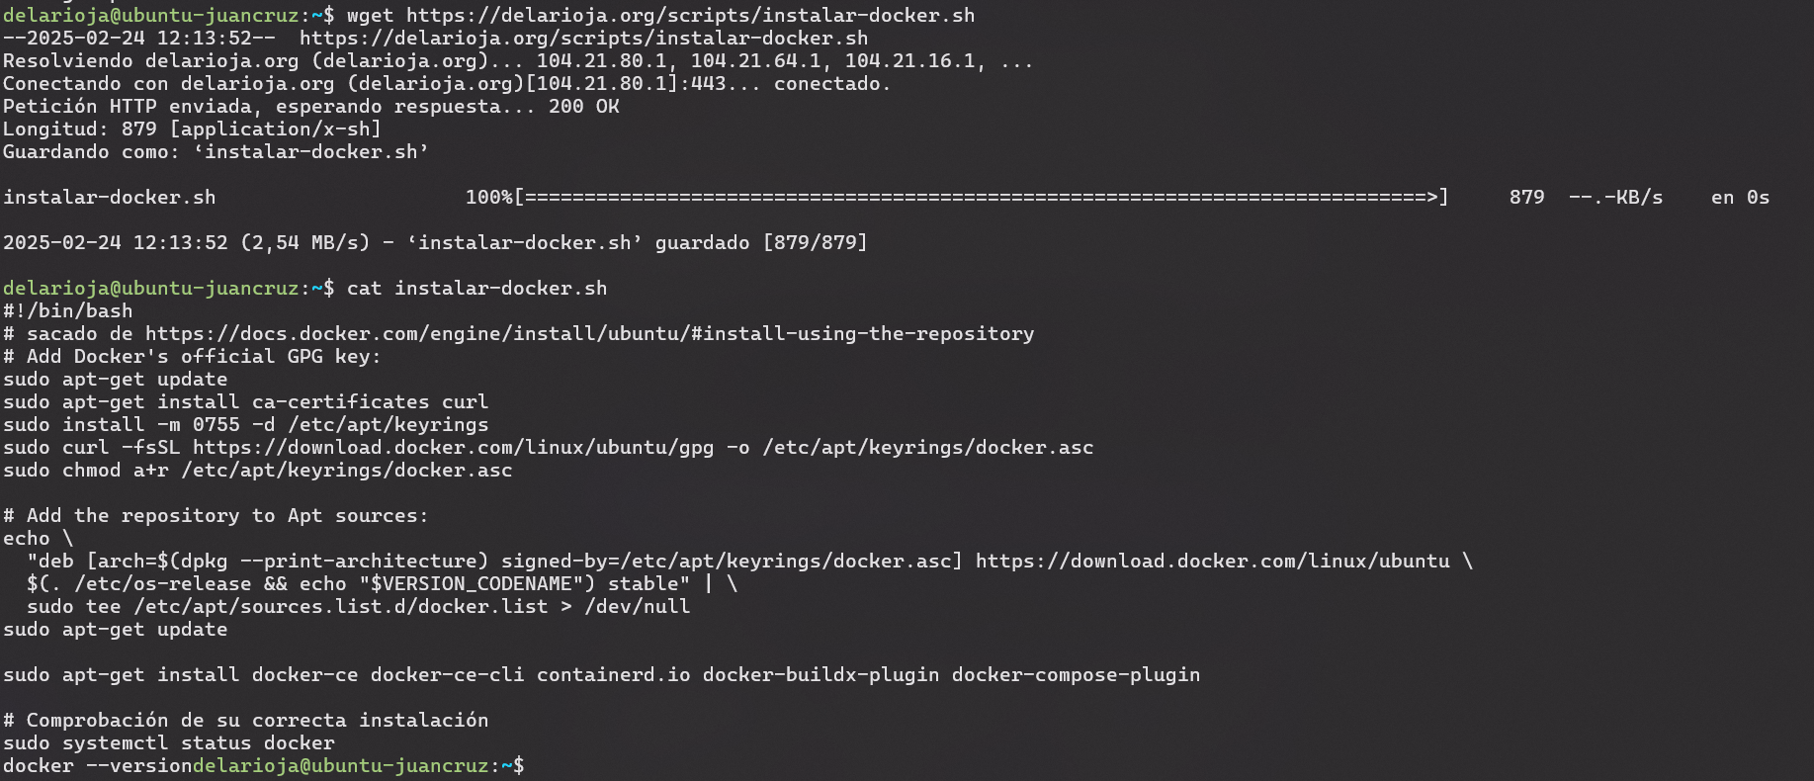 | 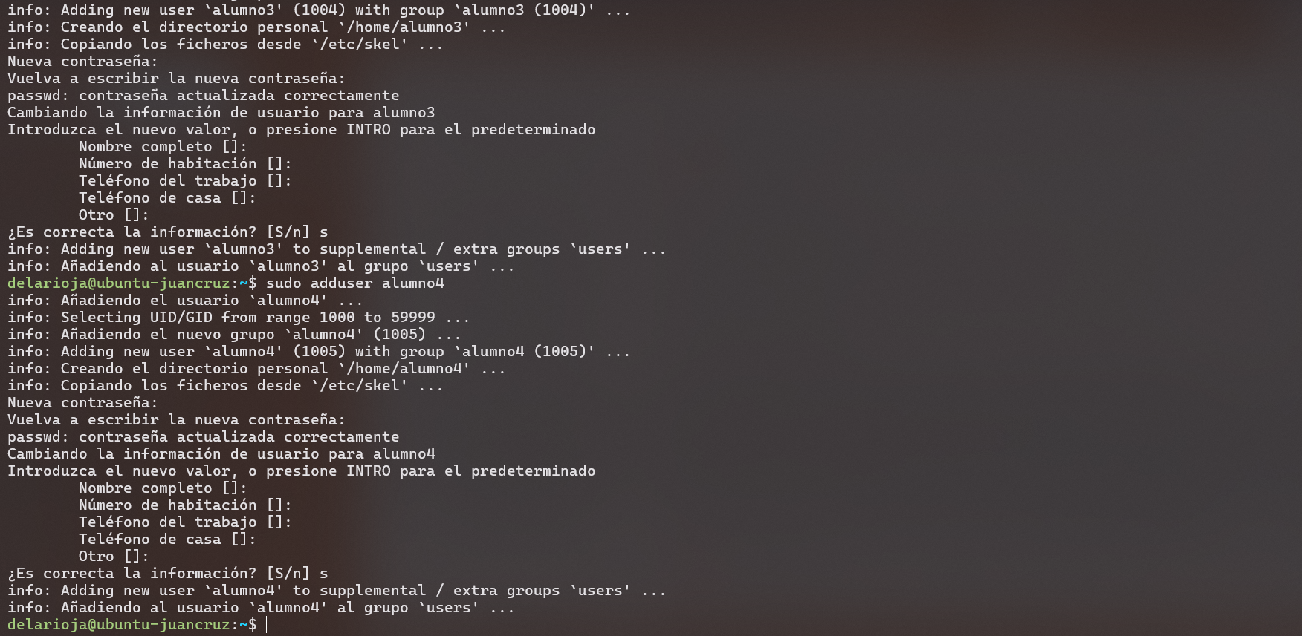
wget https://delarioja.org/scripts/instalar-docker.sh  cat instalar-docker.sh  Descarga del script y comprobación de su contenido | chmod +x instalar-docker.sh  ./instalar-docker.sh  El script incluye la comprobación del servicio con systemctl y la solicitud de versión a través del comando docker.

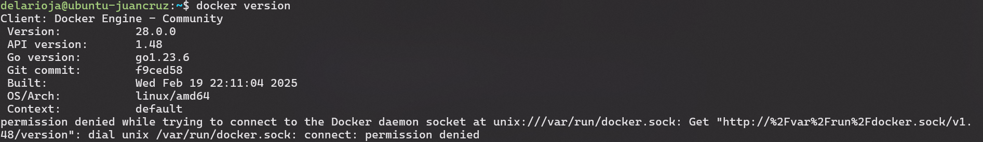
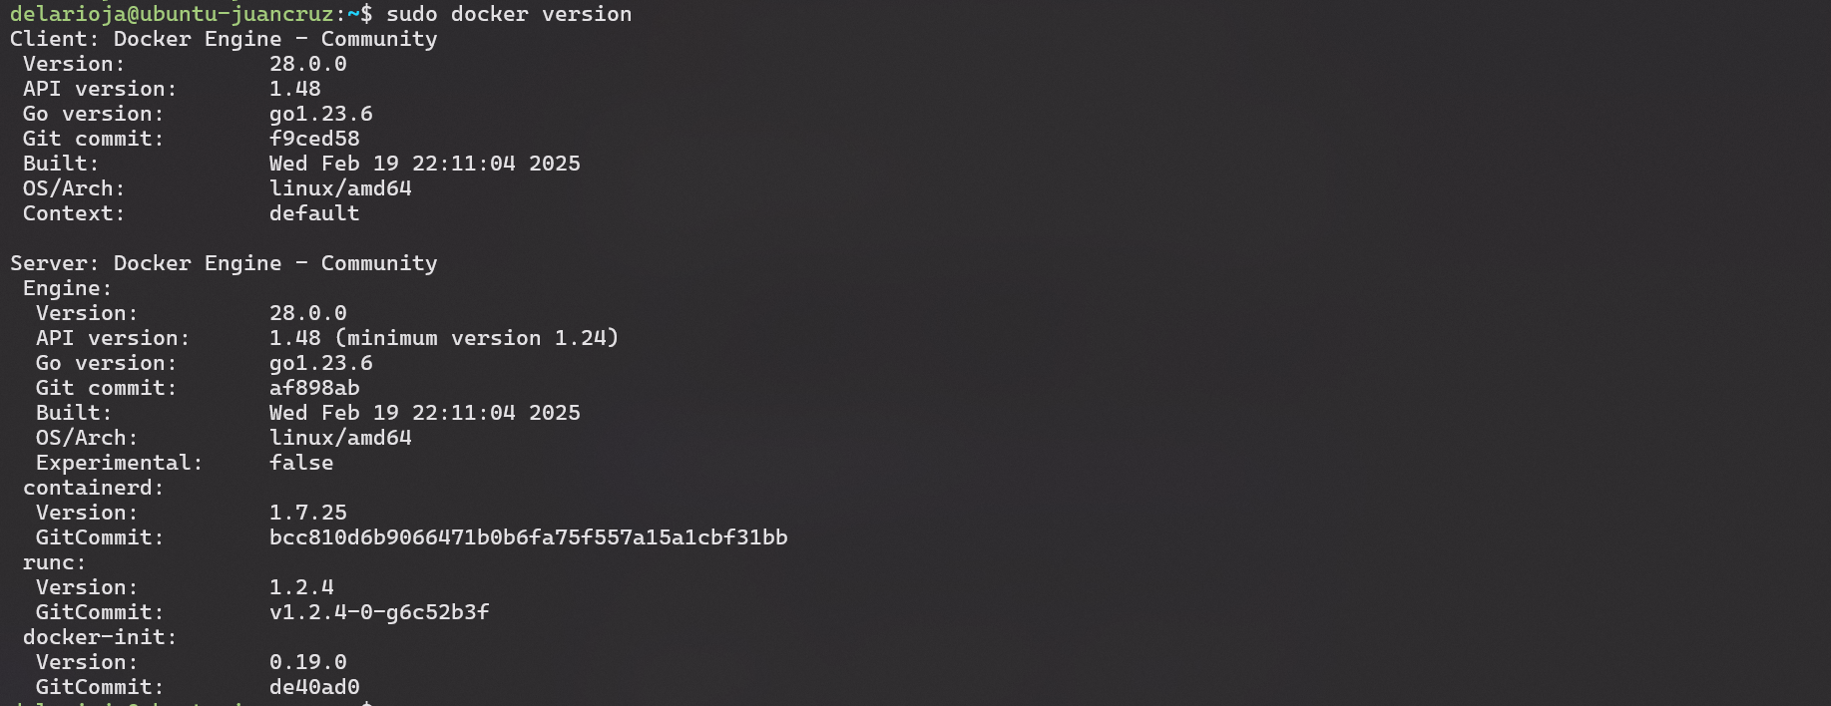
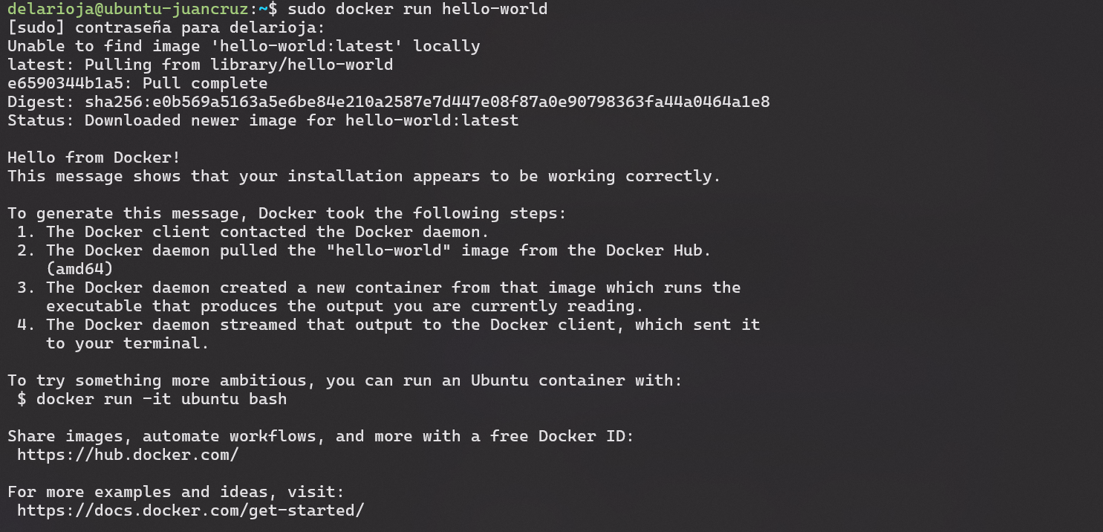
docker version
Compruebo que la versión que he instalado es diferente a la de clase (esta es la 28) y además aparece un aviso de que no parece estar disponible el socket para conectar.

Al hacerlo con sudo (sudo docker version), sí parece funcionar.

Así, el sudo docker run hello-world funciona correctamente.

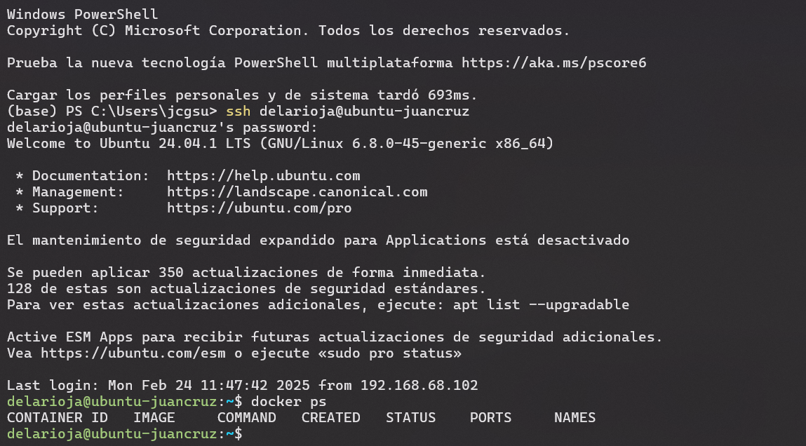
Por último, añadimos nuestro usuario al grupo docker de modo que podamos ejecutarlo sin sudo.

sudo adduser delarioja docker
(en consola y conectado por ssh, he necesitado relogarme para que tenga efecto y lo siguiente funcione)
docker ps

2) Obtención de imágenes y generación de contenedores

En primer lugar, buscamos y descargamos las imágenes de MariaDB y de Joomla.

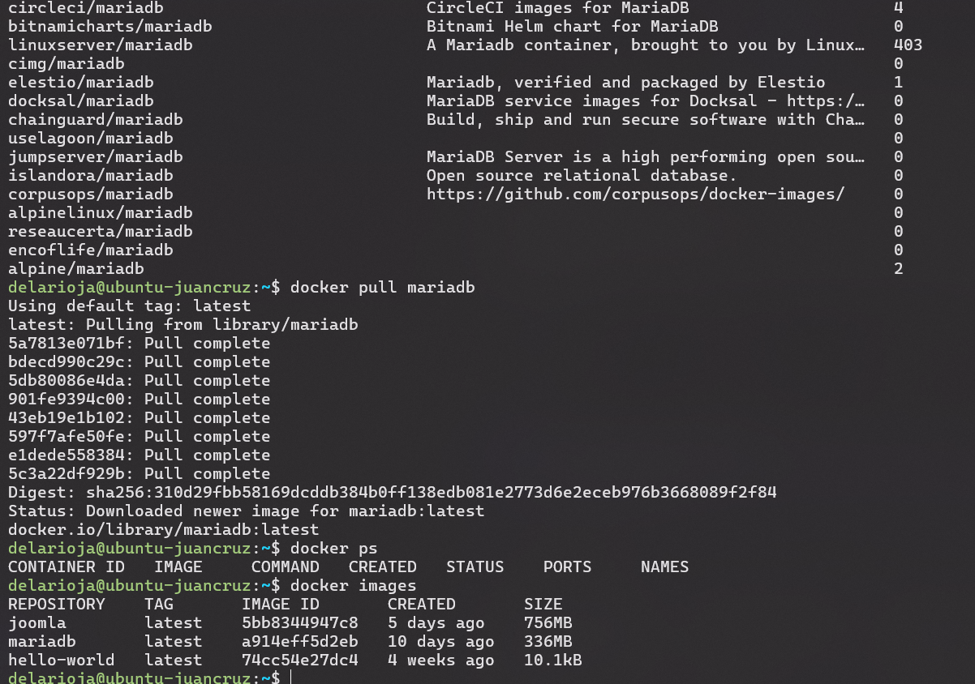
docker search joomla
docker search mariadb

docker pull [las dos]

docker images

Buscamos, descargamos y comprobamos que las imágenes están ya disponibles en local.

Ahora es necesario crear una red que permitirá comunicarse a los dos contenedores que levantaremos.

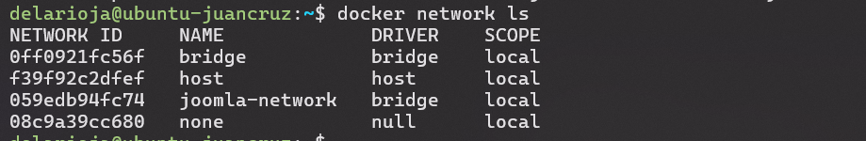
Red creada y vista en la lista.

docker network create joomla-network
docker network ls

Ahora ya podemos lanzar los contenedores, para ello ejecutaremos los siguientes comandos:

docker run --rm -d --name mariadb \
-e MYSQL_ROOT_PASSWORD=org \
-e MYSQL_DATABASE=joomla \
-e MYSQL_USER=joomlauser \
-e MYSQL_PASSWORD=org \
--network joomla-network \
mariadb:latest

docker run --rm -d --name joomla \
-p 8088:80 \
-e JOOMLA_DB_HOST=mariadb \
-e JOOMLA_DB_USER=joomlauser \
-e JOOMLA_DB_PASSWORD=org \
-e JOOMLA_DB_NAME=joomla \
--network joomla-network \
joomla:latest

Como vemos, en estos comandos se precisan usuarios y nombres de recursos, en particular el servicio de bbdd, el nombre de la bbdd, el usuario, password etc.

Me parece importante señalar que -p xxxx:xxxx indicará el redireccionamiento de puertos, de modo que el primer número es el puerto en el anfitrión y el segundo en el contenedor.

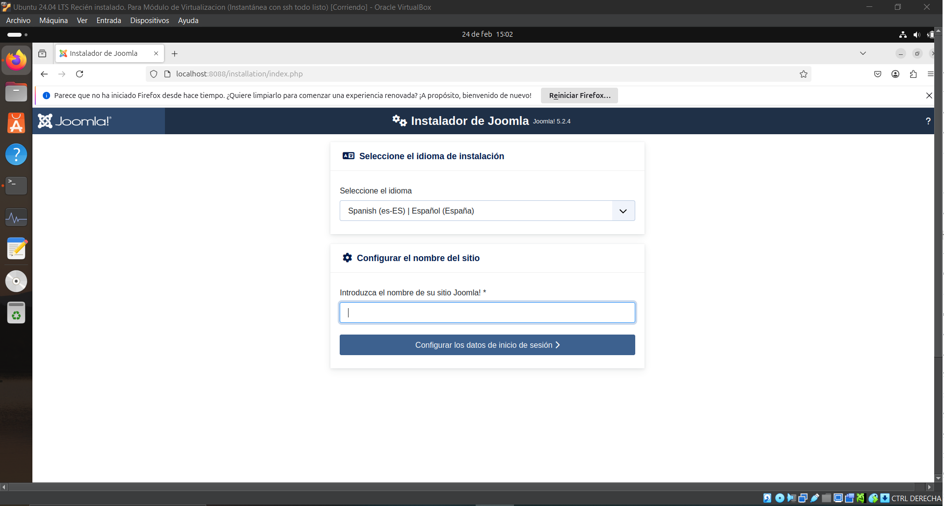
Como se puede comprobar, joomla ya está funcionando a través de un contenedor en nuestro ubuntu.

Por último comprobamos lo que nos dice docker sobre sus contenedores:

Podemos comprobar como constan los dos levantados y con detalles sobre su configuración, en particular la imagen en que se basan y el redireccionamiento de puertos.

docker ps

Nota: al intentar acceder desde el windows anfitrión del ubuntu no me deja acceder, así que he detenido el contenedor de joomla y lo he lanzado sobre el puerto 80, y ahora sí, también me deja acceder desde el windows que los aloja a todos.

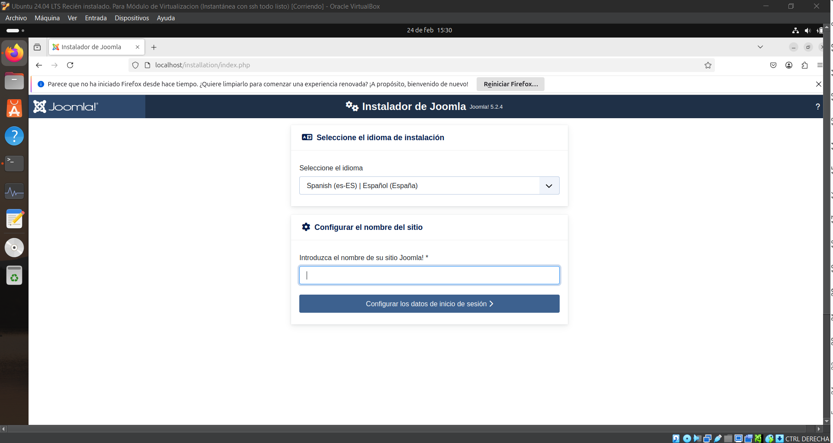 | 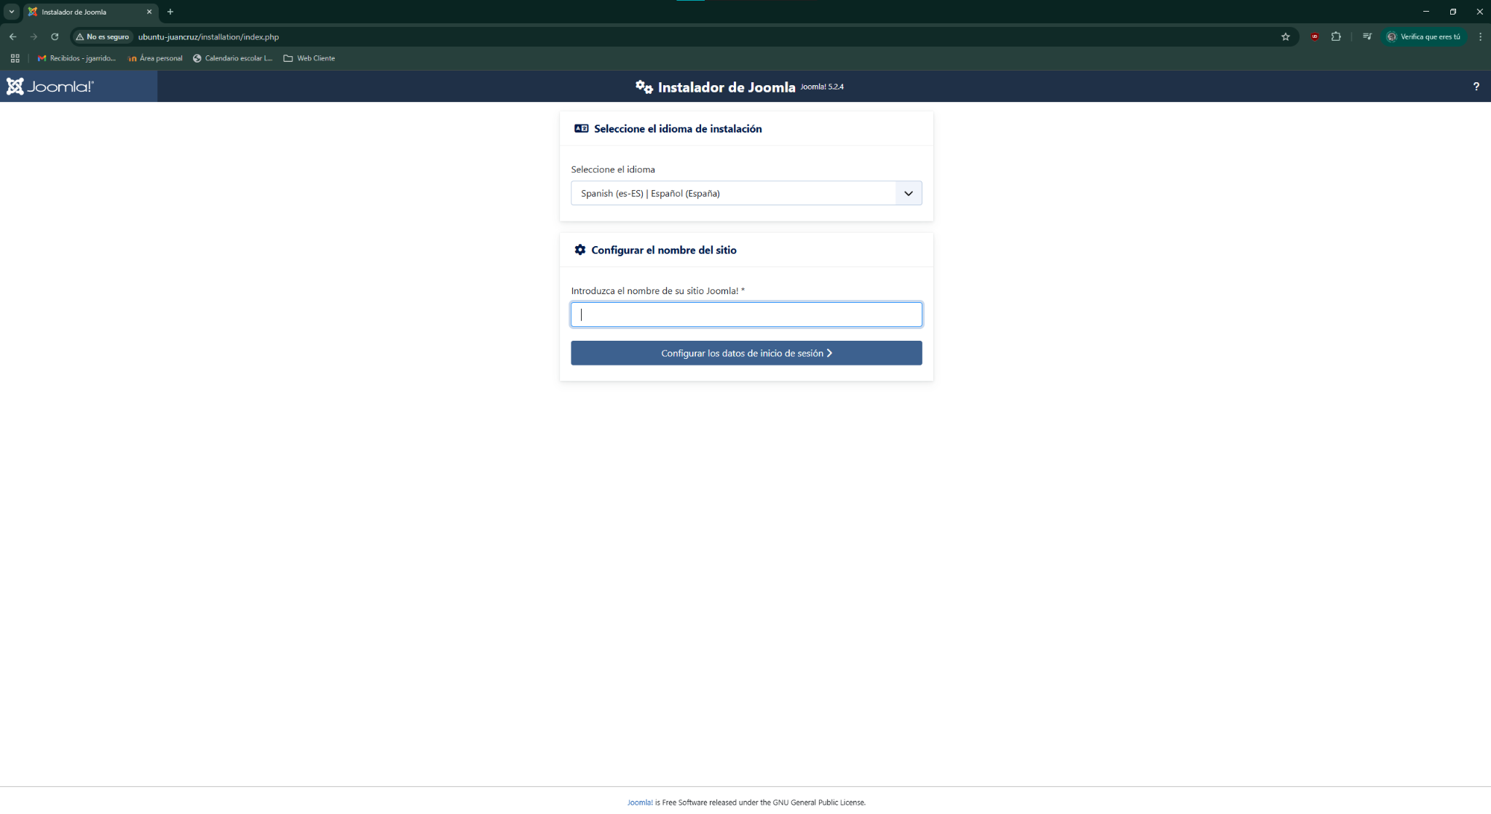
Joomla corriendo sobre el puerto 80 visto desde ubuntu y desde windows.

docker stop joomla

docker run --rm -d --name joomla
-p 80:80
-e JOOMLA_DB_HOST=mariadb
-e JOOMLA_DB_USER=joomlauser
-e JOOMLA_DB_PASSWORD=org
-e JOOMLA_DB_NAME=joomla
--network joomla-network
joomla:latest

3) Generación de volúmenes

Un volumen en Docker es un recurso que nos permitirá tener persistencia a través de un sistema de archivos que pertenece al host y es, por tanto, accesible tanto por él como por los contenedores que le asociemos, en particular la siguiente vez que levantemos el contenedor, lo que le proporciona persistencia entre sesiones.

Empezamos visualizando los volúmenes gestionados por Docker.

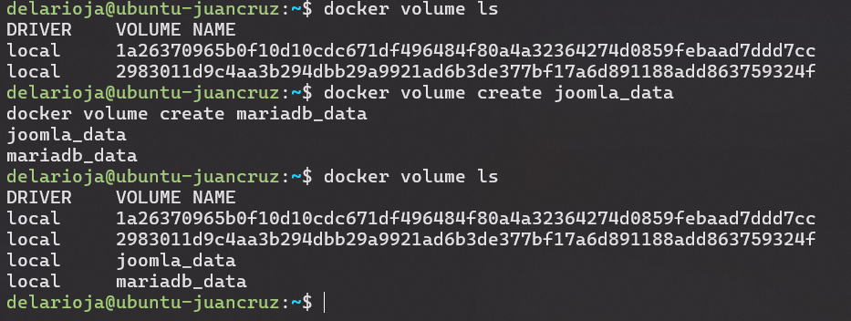
docker volume ls

Vemos que actualmente tenemos dos volúmenes, que deben ser volúmenes montados por las imágenes de joomla y de mariadb. Creamos como se nos pide un volumen para cada contenedor y volvemos a listar los contenedores.

docker volume create joomla_data
docker volume create mariadb_data
Ahora inspeccionaremos esos volúmenes a ver qué nos dice Docker

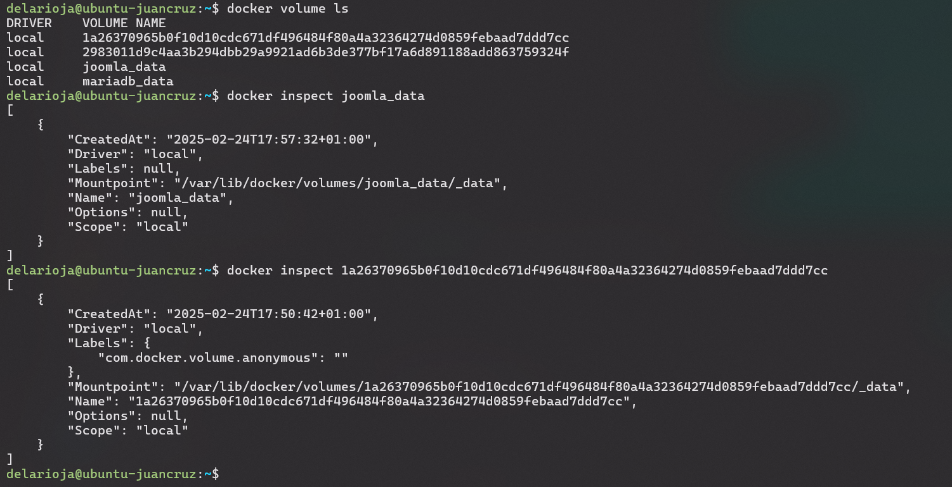
docker inspect joomla_data

Podemos comprobar como con ese comando se nos informa entre otras cosas del punto de montaje, que tiene como raíz /var/lib/docker/volumes

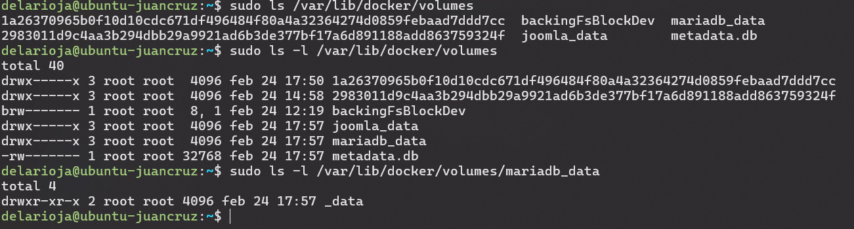
Aquí vemos esos contenidos (ojo, hay que acceder con sudo)
sudo ls -l /var/lib/docker/volumes

Ahora, se nos pide asociar esos volúmenes a los contenedores correspondientes, para ello he detenido la ejecución de los contenedores primero y vuelto a lanzar, incluyendo en este caso la asociación pedida (-v):

docker run --rm -d --name mariadb \
-e MYSQL_ROOT_PASSWORD=org \
-e MYSQL_DATABASE=joomla \
-e MYSQL_USER=joomlauser \
-e MYSQL_PASSWORD=org \
--network joomla-network \
-v mariadb_data:/var/lib/mysql \
mariadb:latest
docker run --rm -d --name joomla \
-p 8088:80 \
-e JOOMLA_DB_HOST=mariadb \
-e JOOMLA_DB_USER=joomlauser \
-e JOOMLA_DB_PASSWORD=org \
-e JOOMLA_DB_NAME=joomla \
--network joomla-network \
-v joomla_data:/var/www/html \
joomla:latest

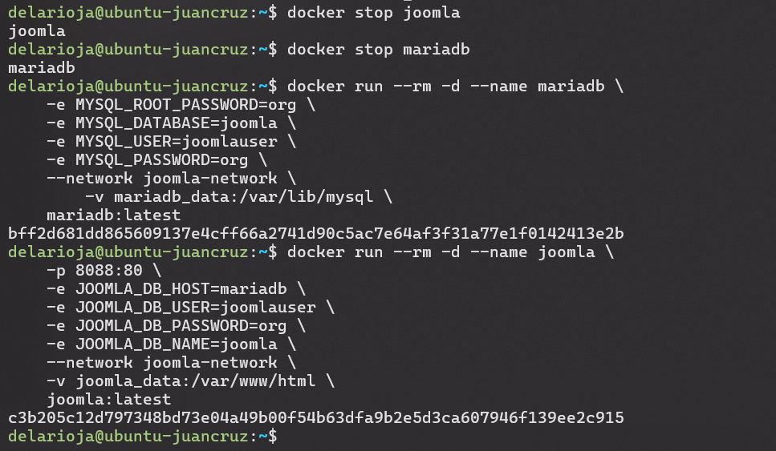
Contenedores detenidos y vueltos a lanzar con el nuevo volumen.

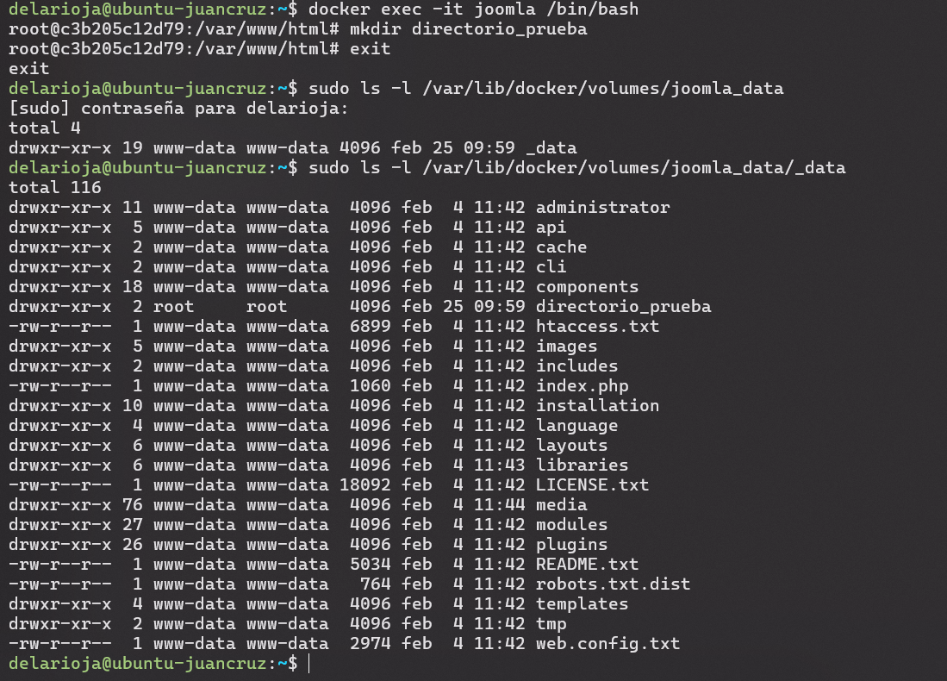

Comprobación de que en efecto el volumen que ve Docker y nuestro sistema de archivos coinciden.

1- Accedemos al sistema de archivos del contenedor joomla con:
docker exec -it joomla /bin/bash

2- Creamos un directorio de prueba y salimos:
mkdir directorio_prueba
exit

3- Ya desde el host accedemos al directorio a ver qué tenemos con:

sudo ls -l /var/lib/docker/volumes/joomla_data/_data

Vemos que accedemos y el directorio se ha creado con propietario root

4) Dockerfile

Un Dockerfile es un archivo que nos permitirá construir imágenes de Docker según nuestras necesidades. Se parte de una imagen dada y se pueden ejecutar una serie de instrucciones sobre ella que configurarán el entorno de ejecución del contenedor.

En nuestro escenario la idea es desarrollar Dockerfiles que reflejen la configuración que estábamos haciendo con docker run.

El Dockerfile para Joomla me queda así:

FROM joomla:latest
ENV JOOMLA_DB_HOST=mariadb
ENV JOOMLA_DB_USER=joomlauser
ENV JOOMLA_DB_PASSWORD=org
ENV JOOMLA_DB_NAME=joomla
VOLUME joomla_data:/var/www/html

Y para MariaDB:

FROM mariadb:latest
ENV MYSQL_ROOT_PASSWORD=org
ENV MYSQL_DATABASE=joomla
ENV MYSQL_USER=joomlauser
ENV MYSQL_PASSWORD=org
VOLUME mariadb_data:/var/lib/mysql

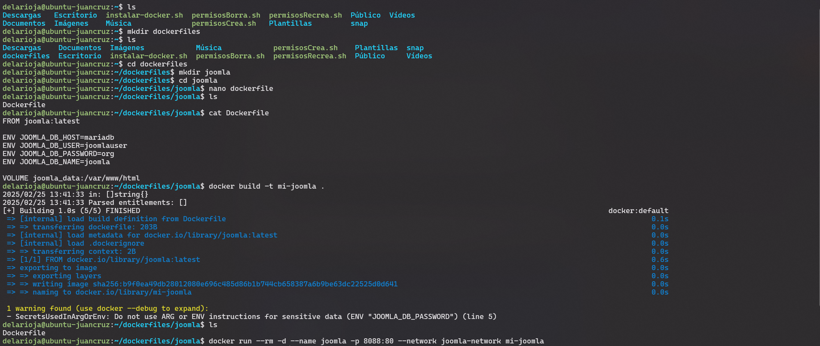
Creación del Dockerfile para Joomla, construcción de la imagen y ejecución del contenedor.

Observamos un aviso sobre que no es buena idea establecer variables de entorno relacionadas con datos sensibles como passwords en el dockerfile.

docker build -t mi-joomla .
docker run --rm -d --name joomla -p 8088:80 --network joomla-network mi-joomla

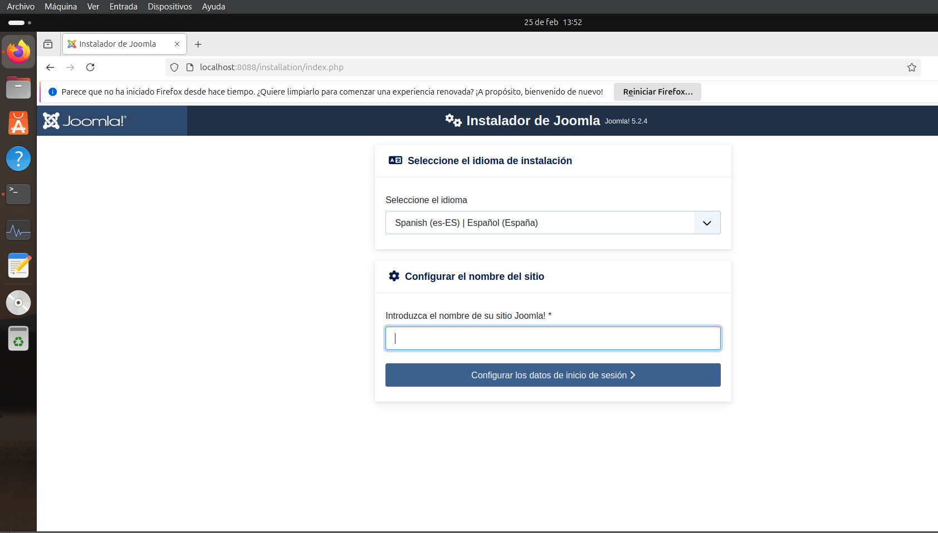
Joomla ejecutándose correctamente desde nuestra imagen creada según el Dockerfile.

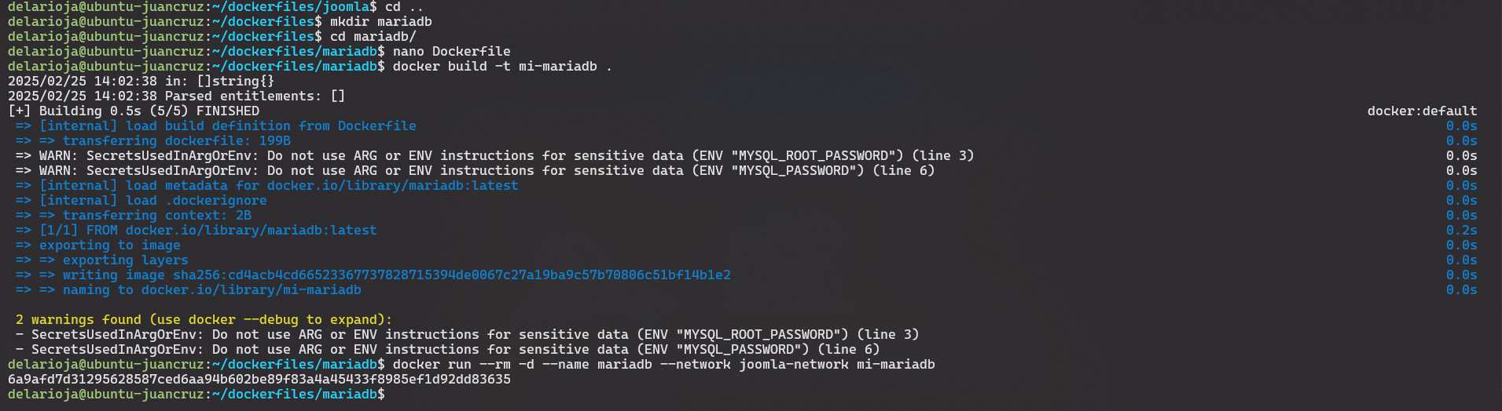
Construcción de la imagen para MariaDB y lanzamiento correcto. Mismos avisos.

Llegado el momento de volver a comprobar la persistencia de los volúmenes, compruebo que la instrucción: VOLUME mariadb_data:/var/lib/mysql no se ha seguido correctamente y que el contenedor está usando un volumen anónimo, montado en su lugar, pero ignorando el volumen precisado.

Al parecer, la instrucción VOLUME nos permitirá crear imágenes, pero si no lo especificamos en el run, entonces serán siempre anónimas, es decir, se persistirá el estado del contenedor, pero no se usará un volumen específico no anónimo, aunque la sintaxis del Dockerfile nos deje ponerlo y no se queje ni avise de que no tiene efecto.

Por tanto, debo especificar el nombre del volumen con la opción -v del comando docker run.

docker run --rm -d --name joomla -p 8088:80 --network joomla-network -v joomla_data:/var/www/html mi-joomla

docker run --rm -d --name mariadb --network joomla-network -v mariadb_data:/var/lib/mysql mi-mariadb

La diferencia entre poner o no poner la etiqueta VOLUME en el Dockerfile es que al ponerla aseguramos que esos datos quedan fuera y además se declara la intención de usar un volumen para esos directorios, de todos modos toda esa gestión puede hacerse desde el run.

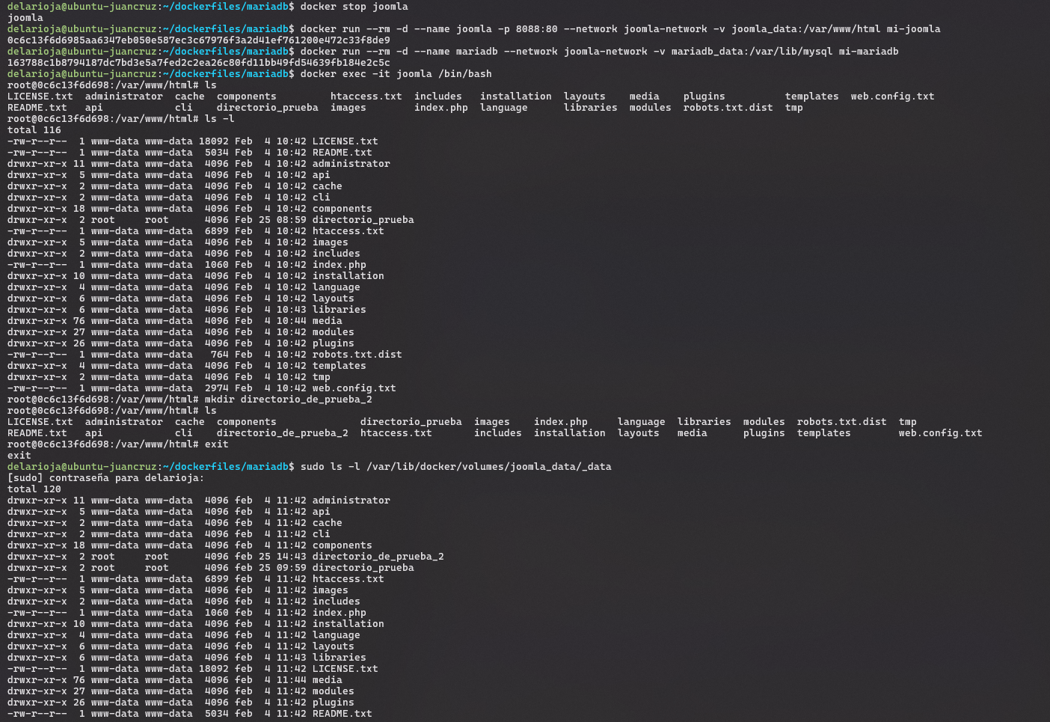

Comprobación de la creación del nuevo directorio, podemos comprobar también que el anterior sigue ahí a pesar de haber sido usado por un contenedor basado en una imagen diferente.

Ejercicios opcionales

Test de autoevaluación

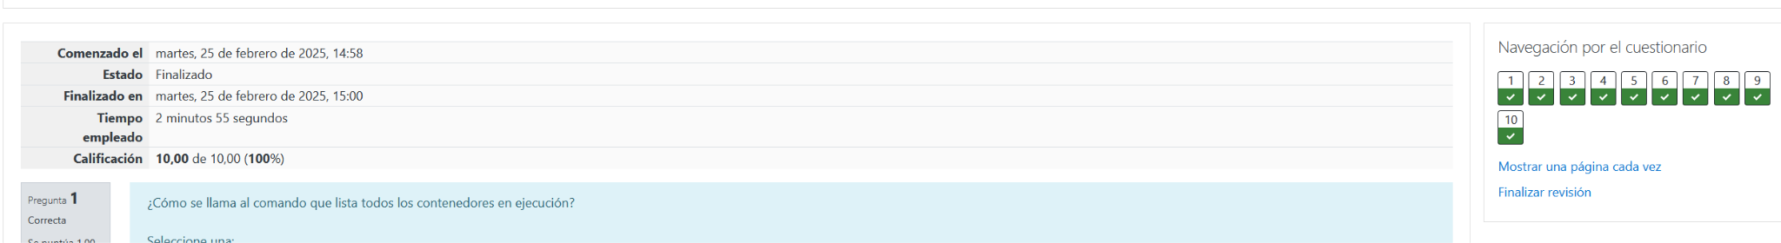

Instala el Subsystem Linux para Windows o WSL con una máquina Ubuntu y prueba a ejecutar algún comando en ella.

Ya lo tengo instalado, adjunto pantallazo.

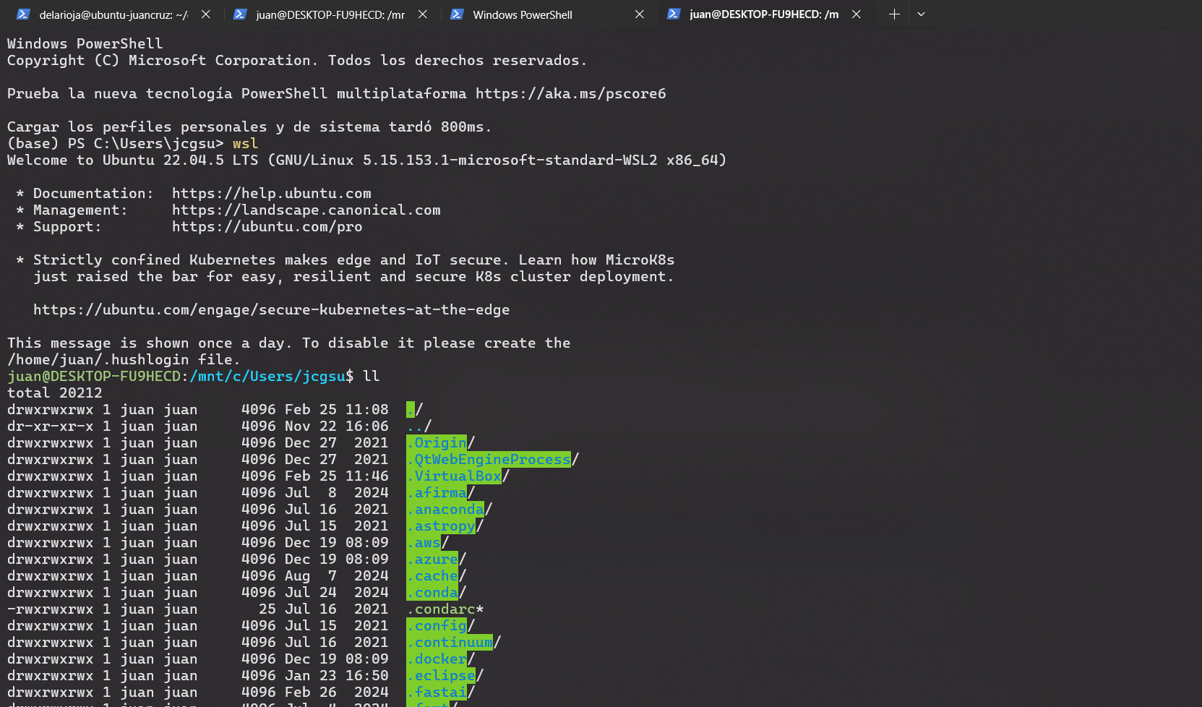

Instala Docker Desktop en Windows (si optas por hacer este ejercicio tendrás que hacer antes el anterior).

También lo tengo instalado.

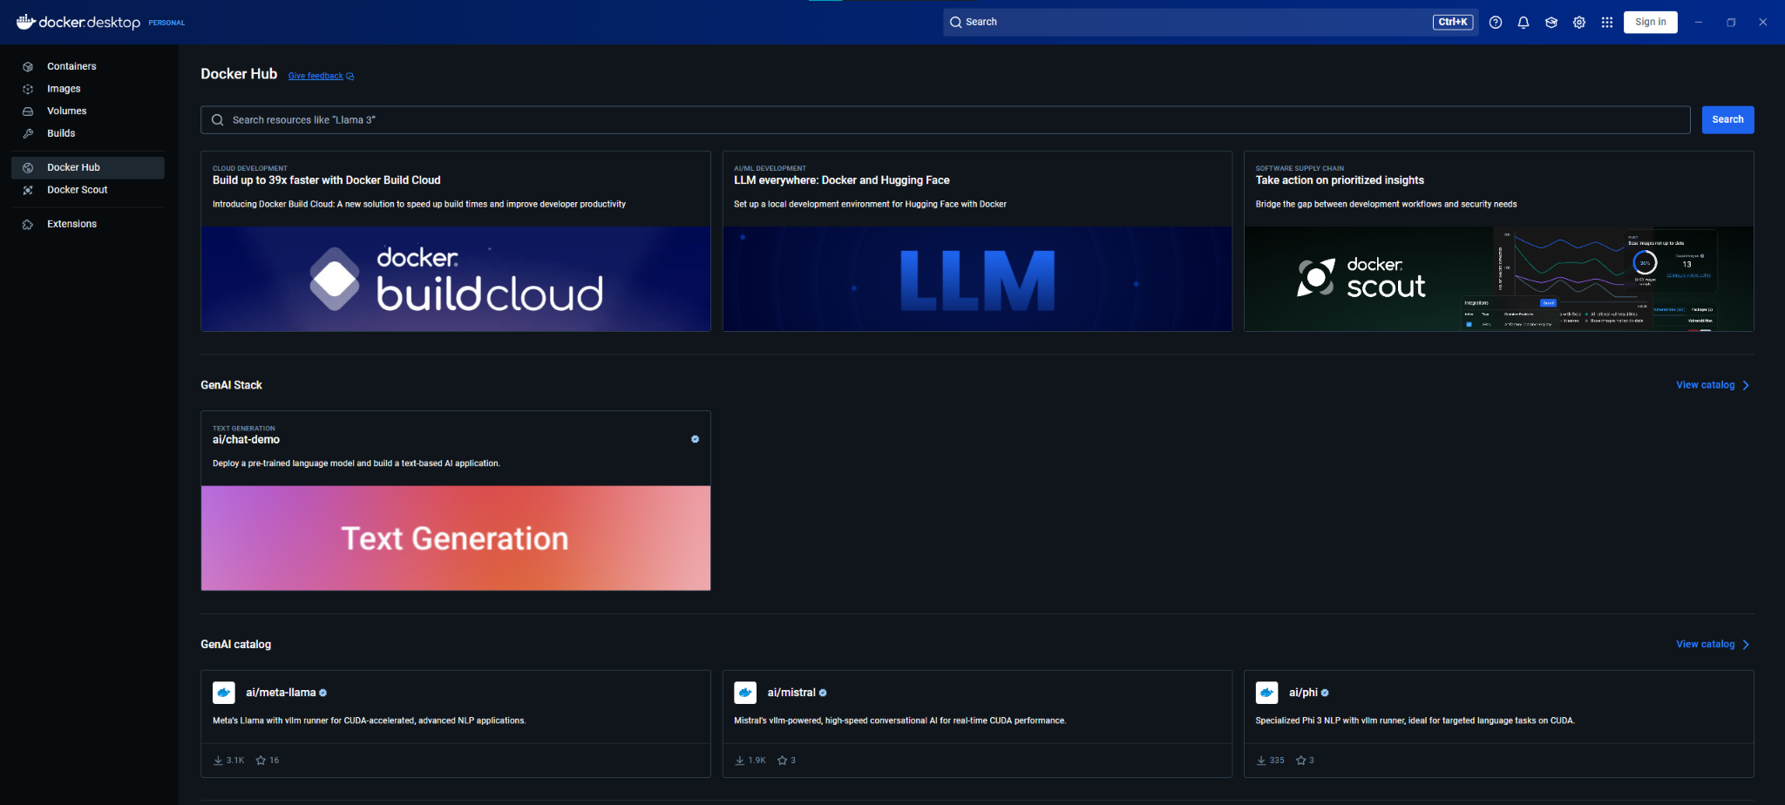

Instala Portainer y pruébalo.

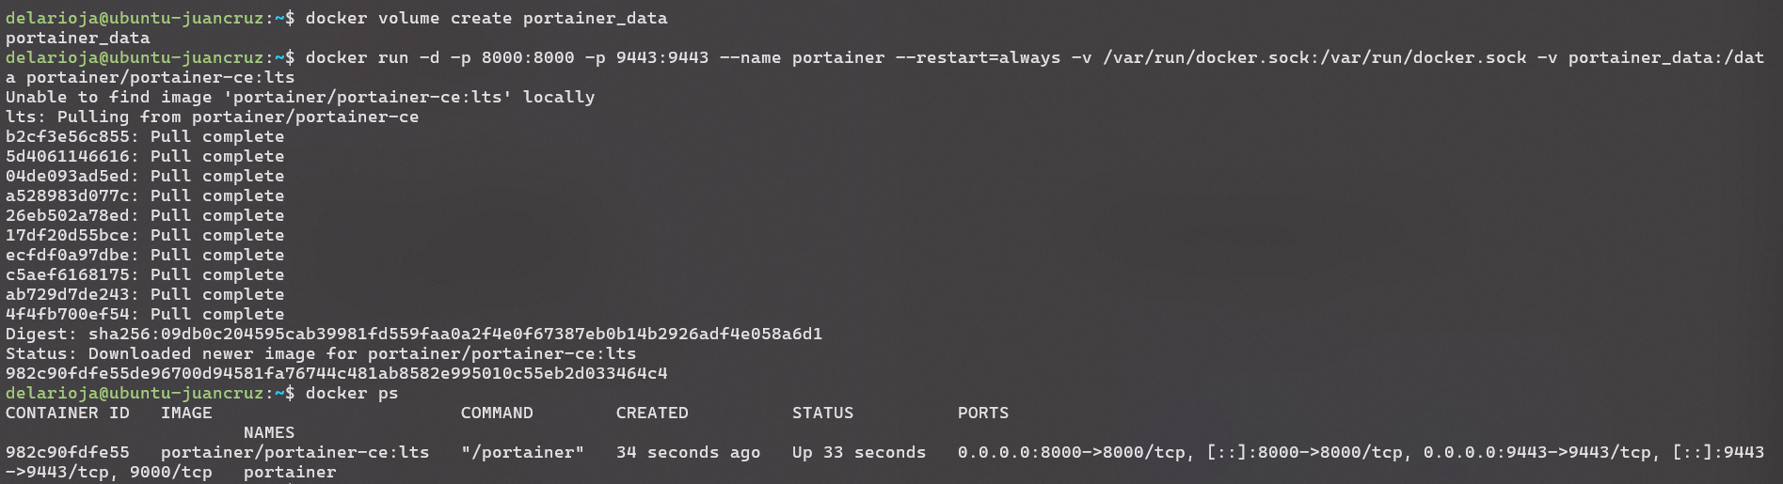 | 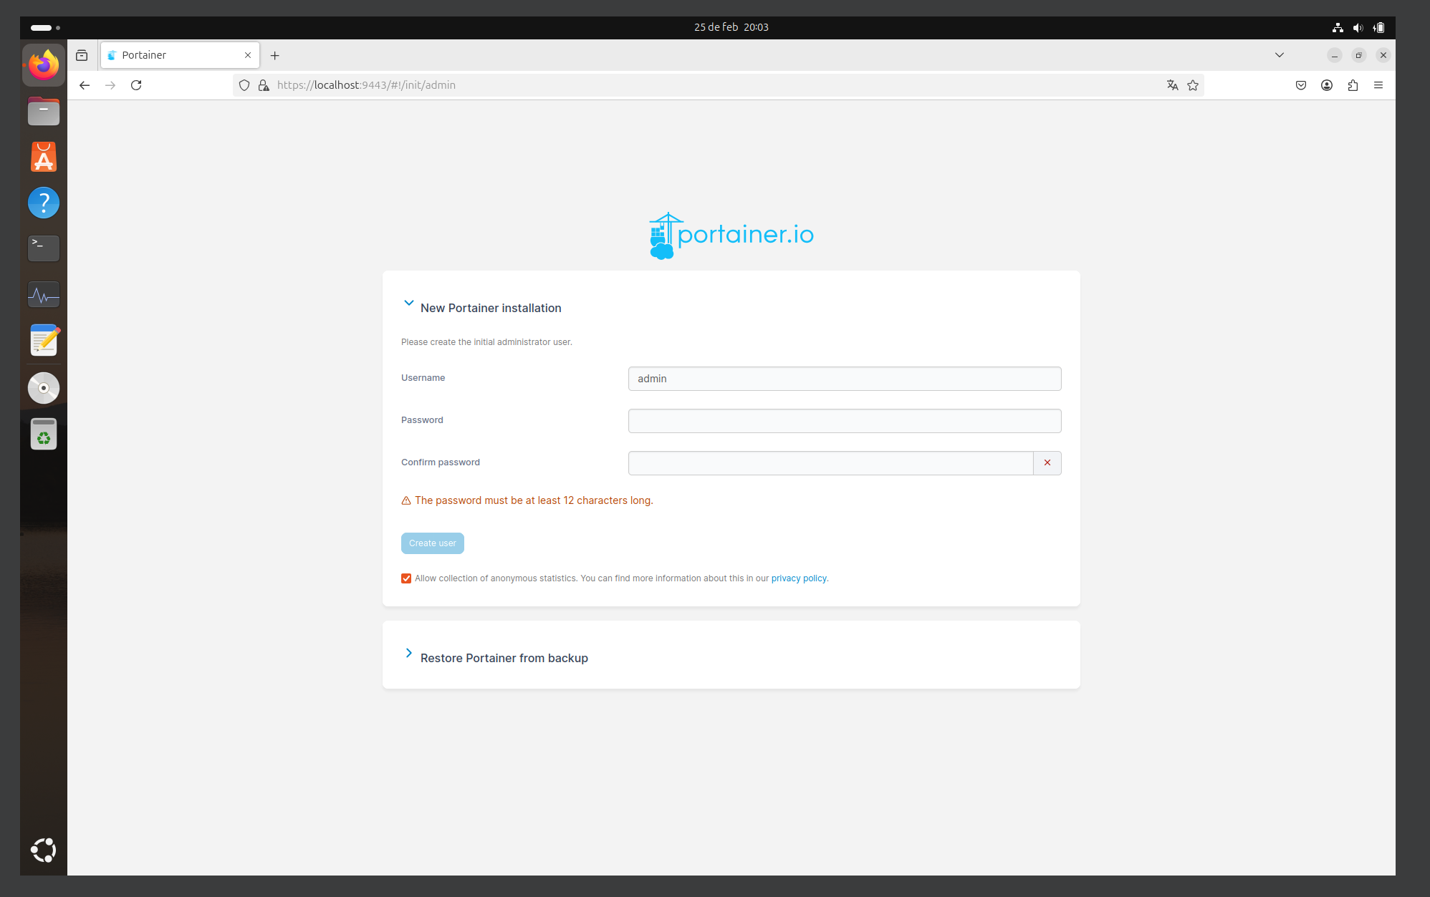
Instalación, siguiendo las instrucciones en  https://docs.portainer.io/start/install-ce/server/docker/linux | Instalado y funcionando.

Bibliografía web

- https://docs.portainer.io/start/install-ce/server/docker/linux

- https://docs.docker.com/engine/install/ubuntu/

- https://claude.ai/ Mi asistente LLM preferido.

Valoración personal
Muy interesante contenido, francamente impresionado con lo que Docker ofrece y lo fácil que resulta montar entornos aislados que garanticen estabilidad, escalabilidad y portabilidad.

Me ha resultado confuso el asuntio de los volúmenes anónimos y he estado

